Análise comparativa
Ensino Básico
2014/15 2015/16
% de Positivas/Negativas % de Positivas/Negativas
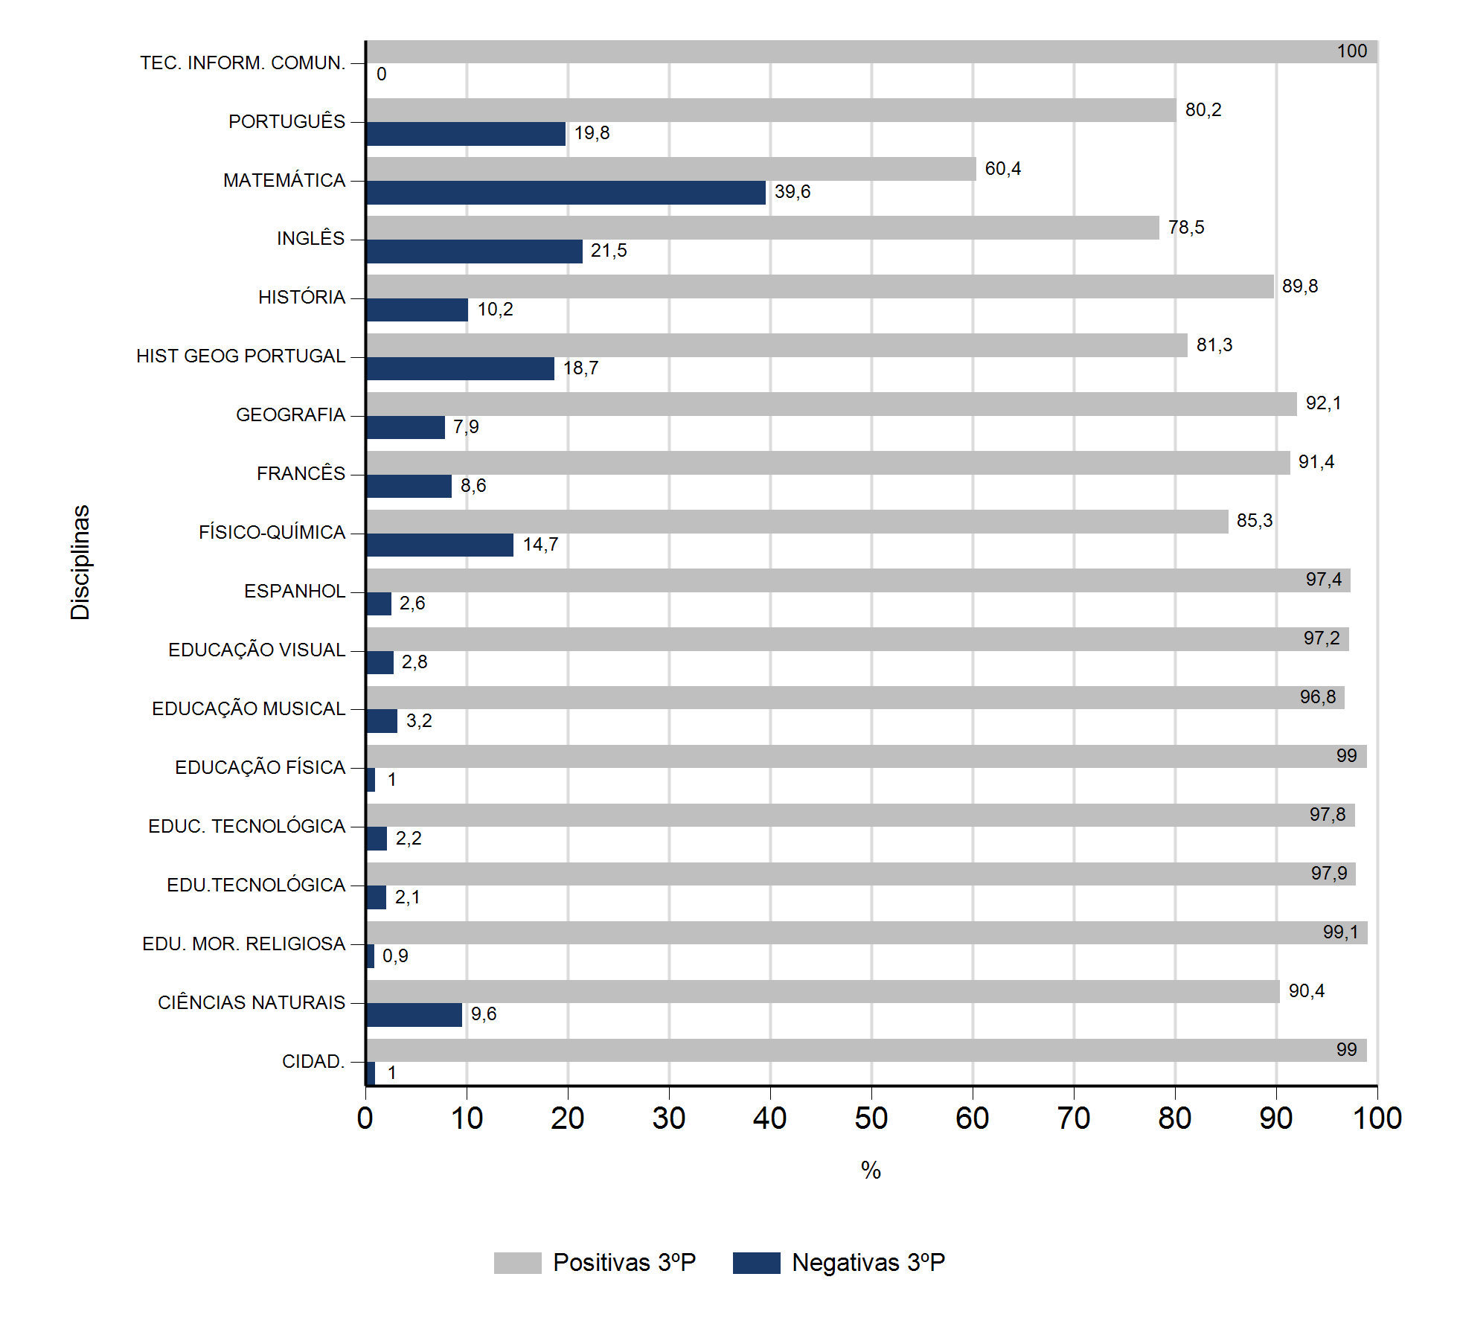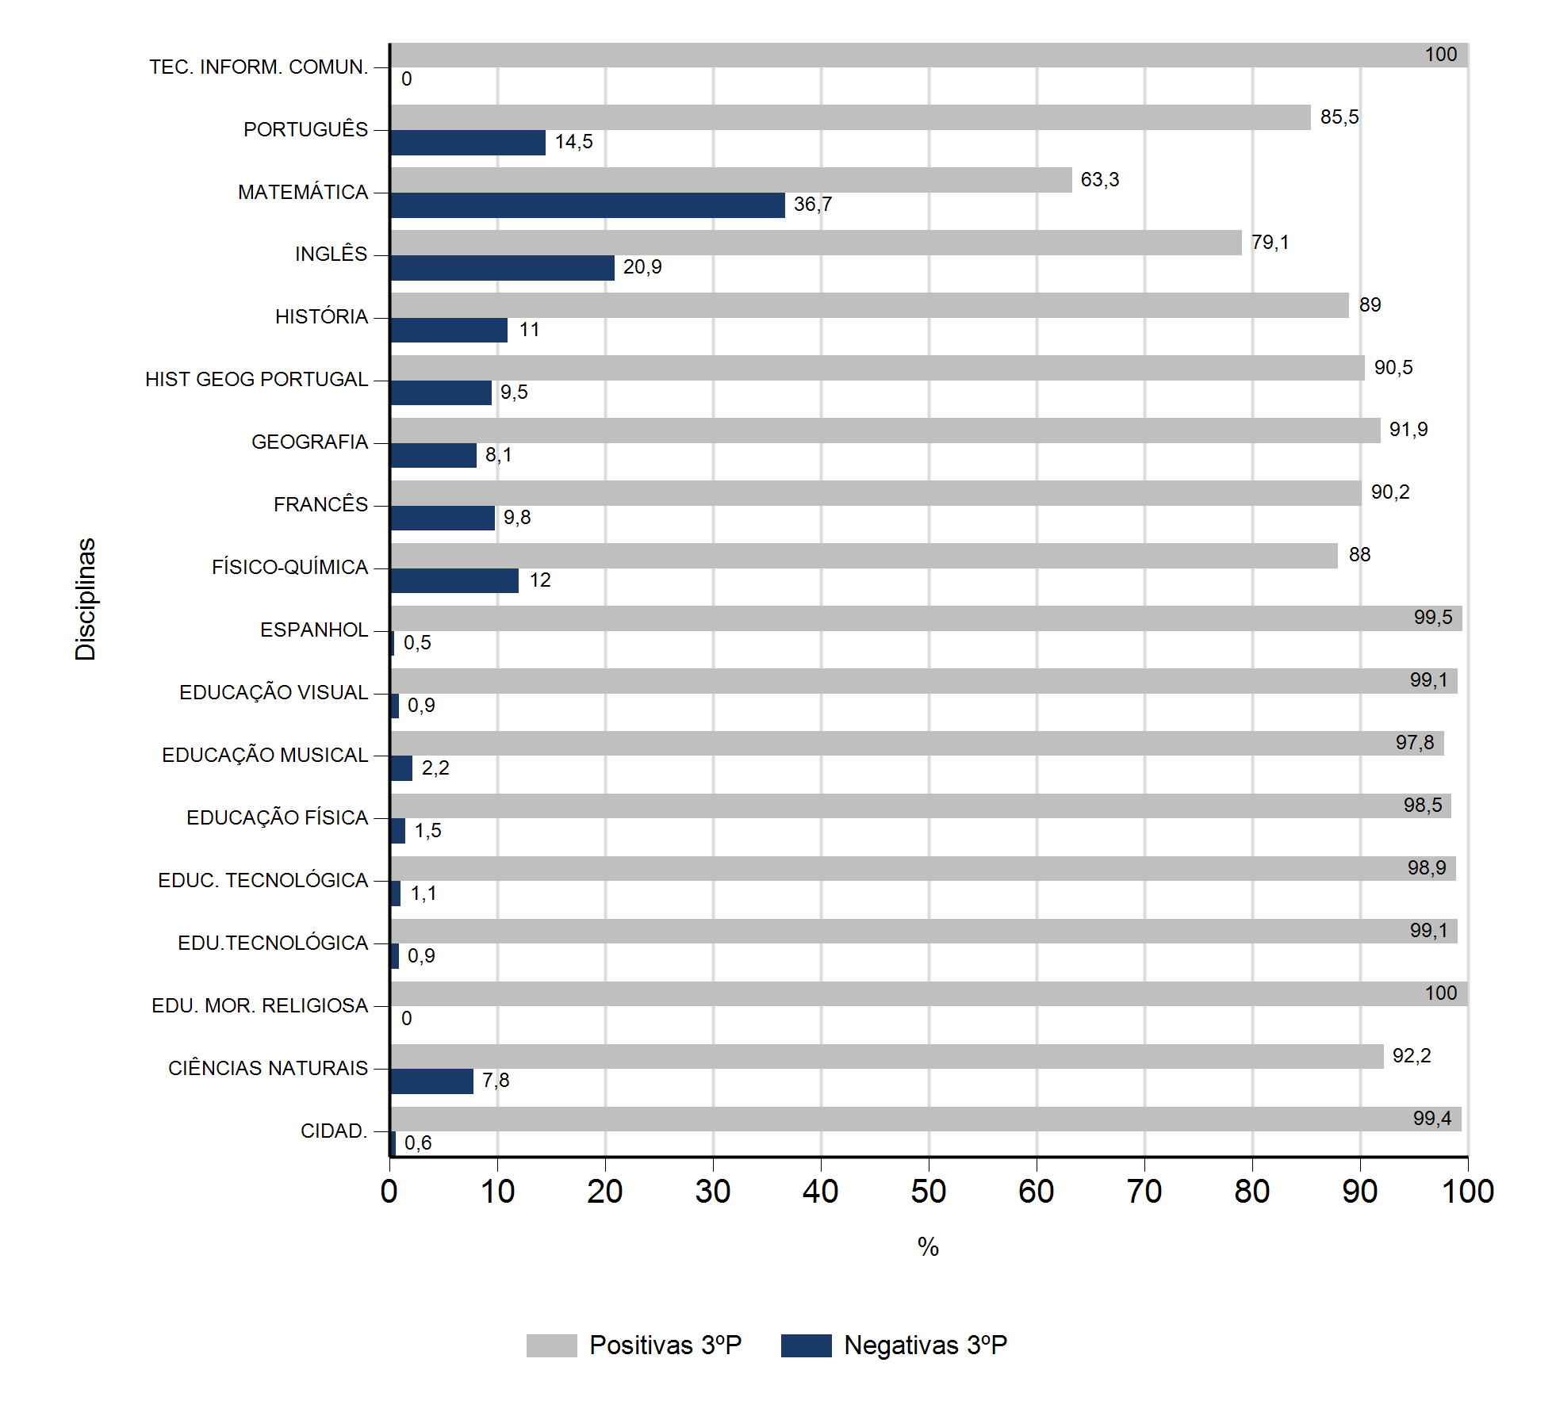

2014/15 2015/16
Média por disciplina Média por disciplina
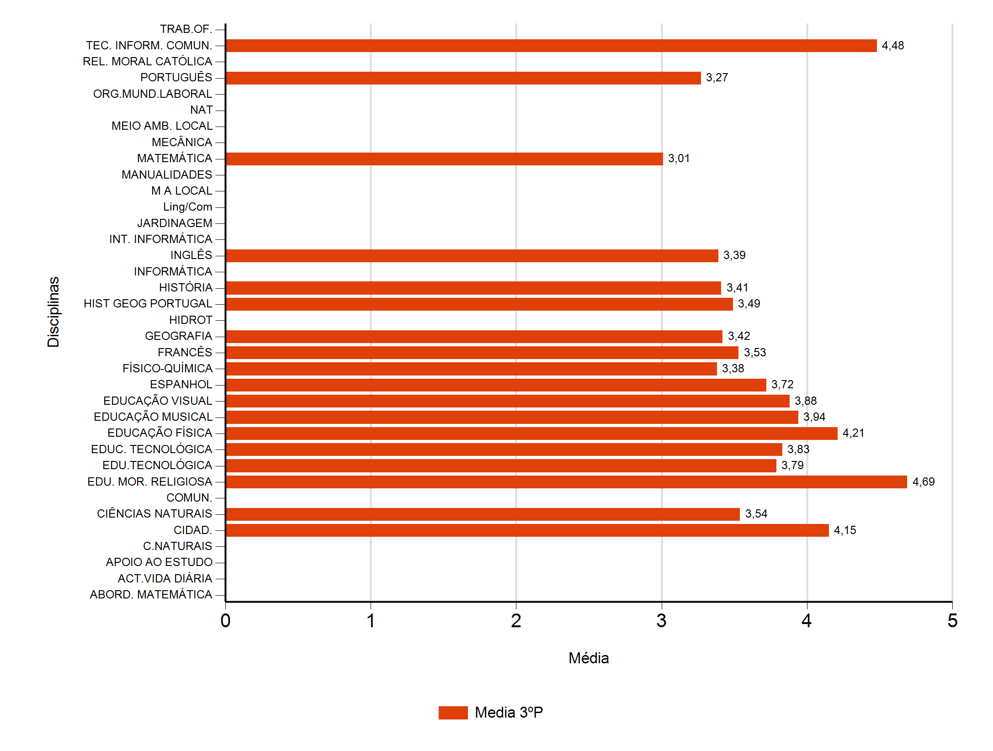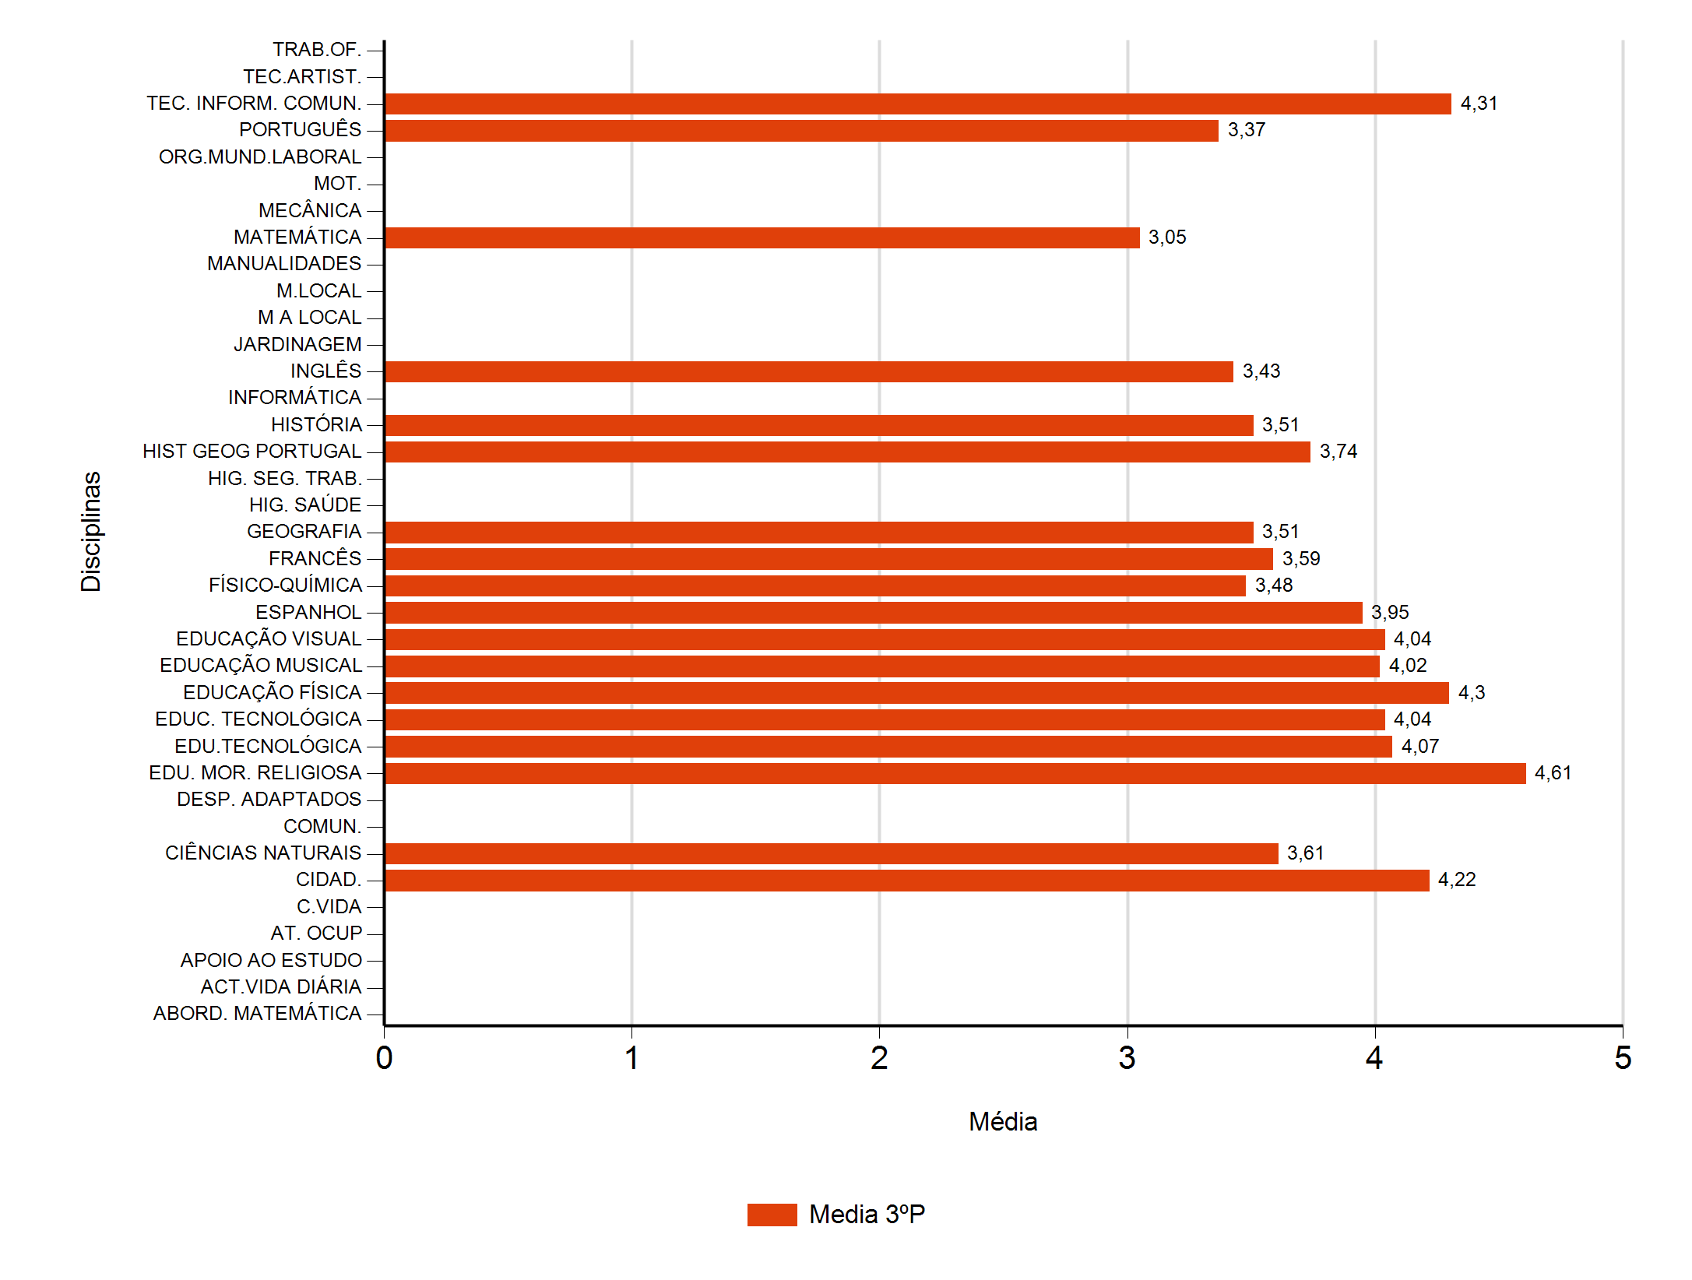

2014/15 2015/16
Níveis de classificação Níveis de classificação
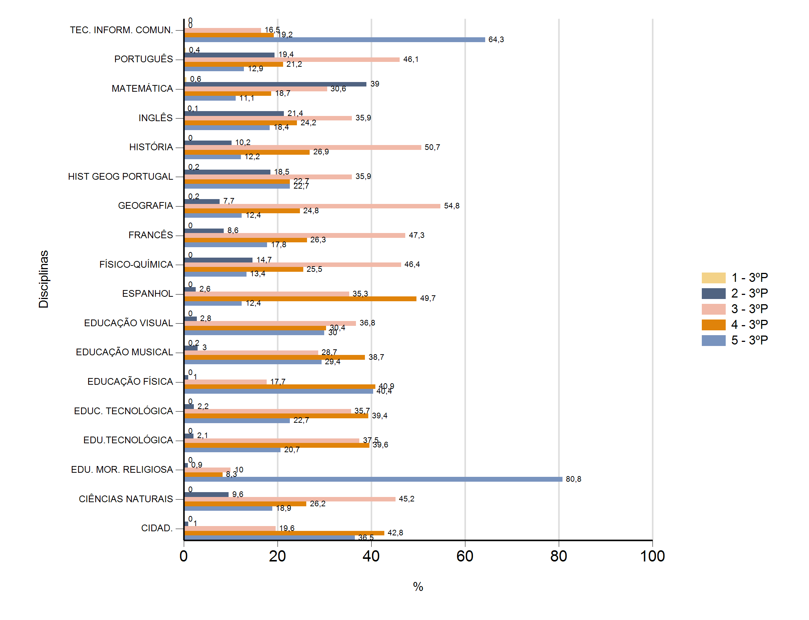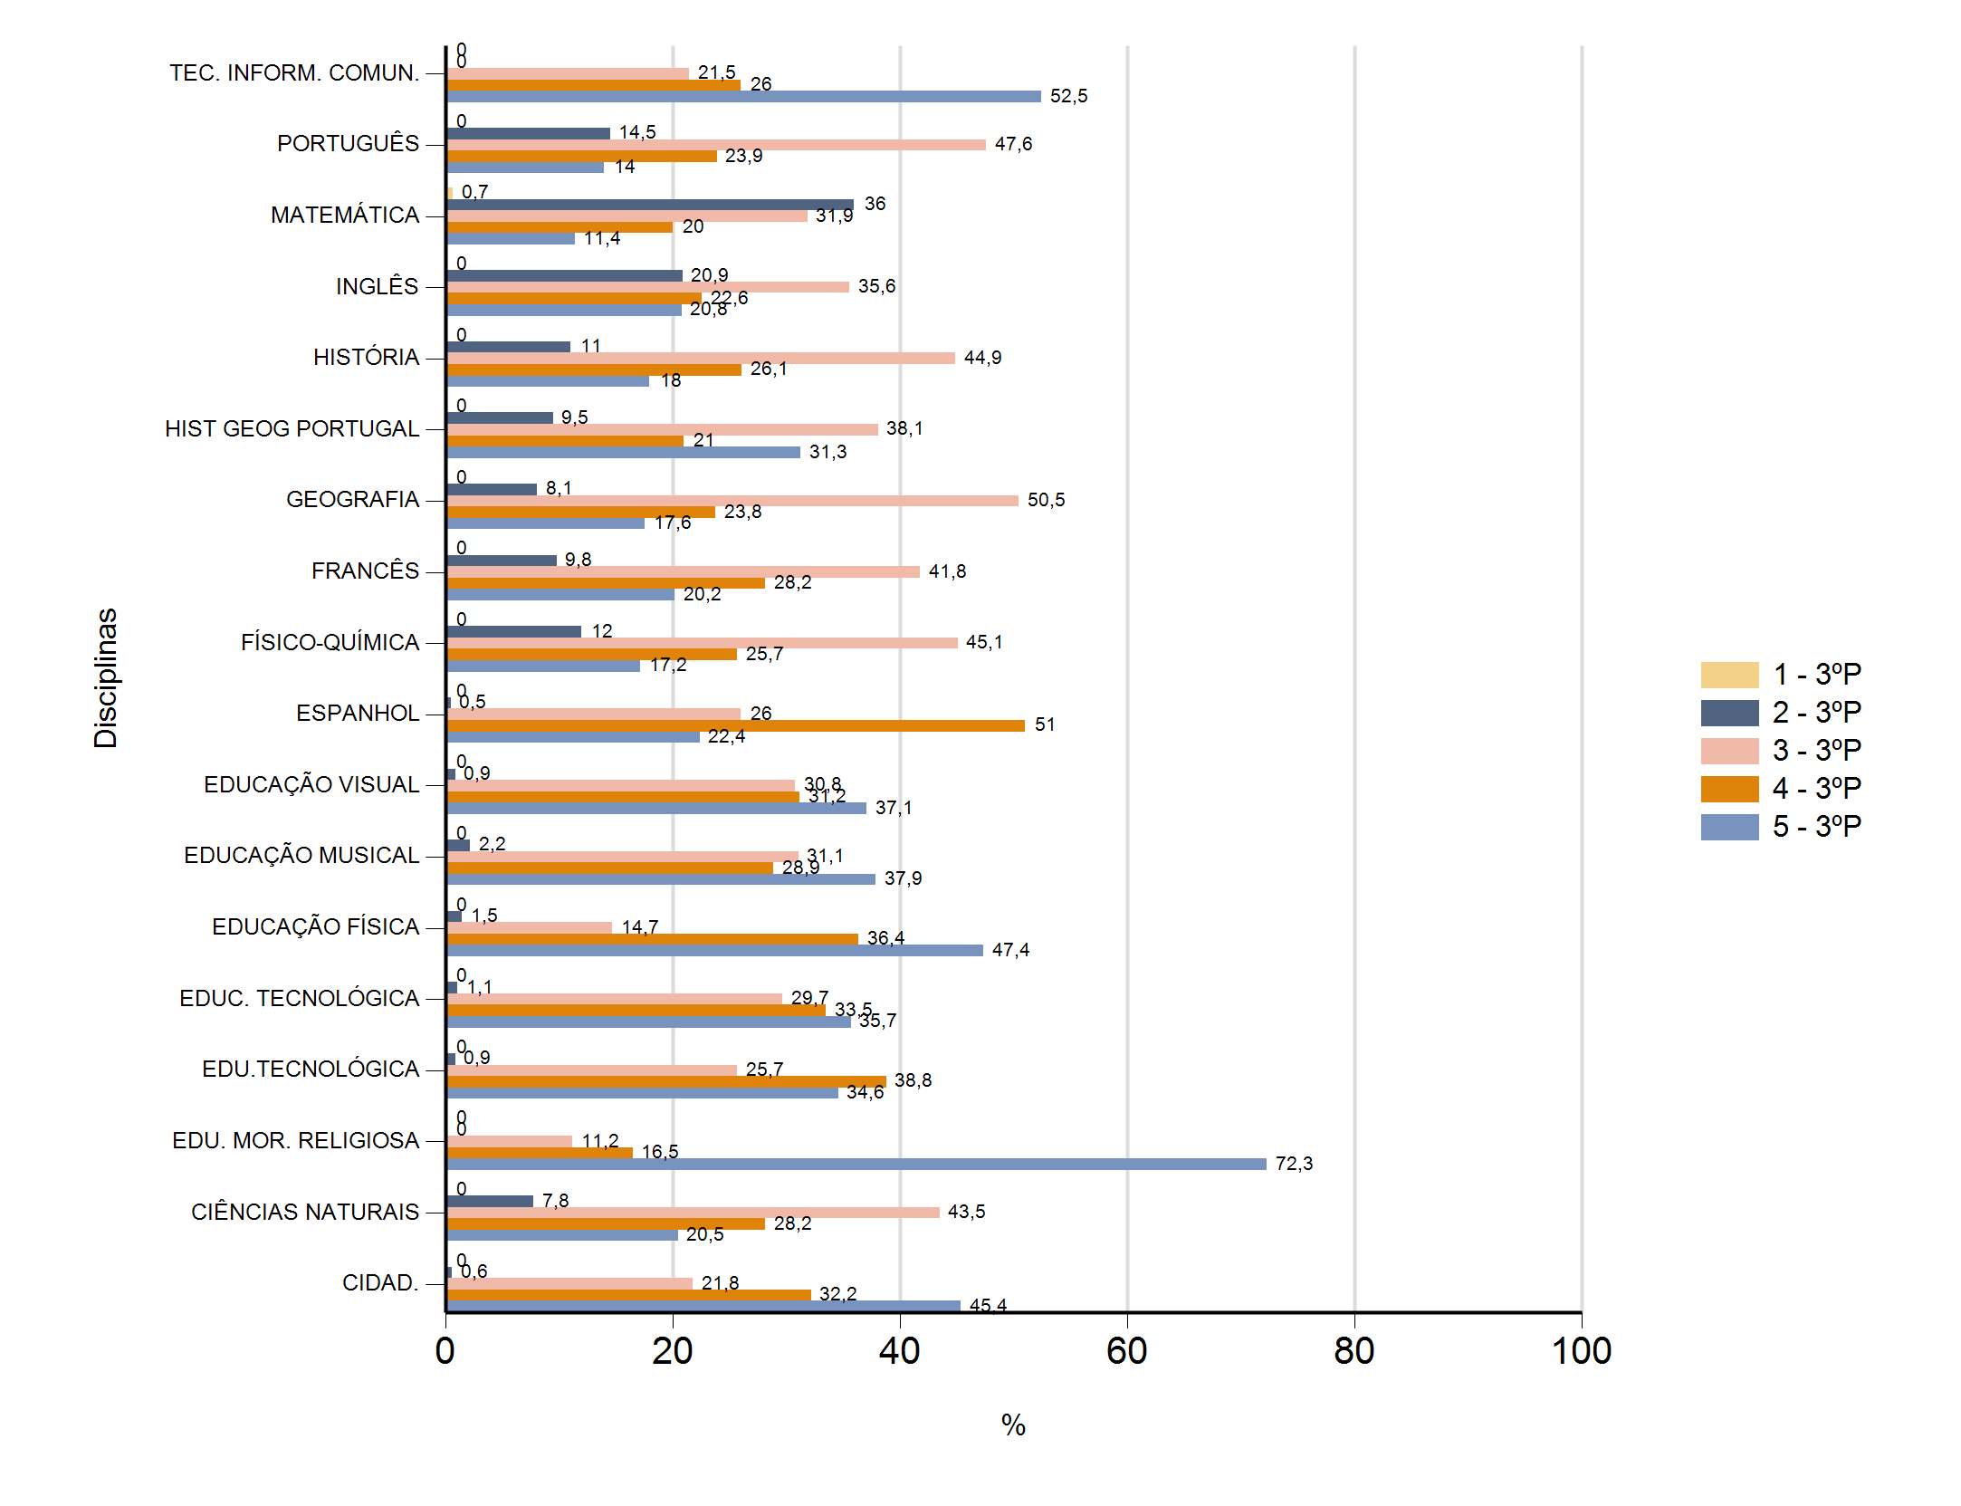

2014/15 2015/16
% de transição % de transição
